Z2401 Сувенир «Фонтан музыкальный»

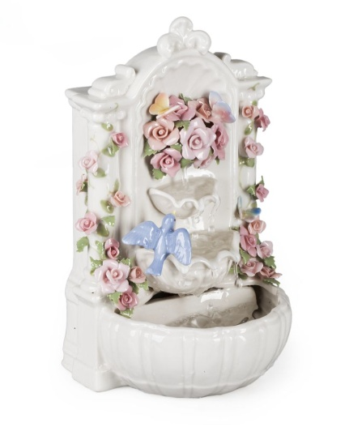

Работа изделия

1) Вставьте 4 батарейки типа АА.

2) Наполните водой резервуар на половину (находится у основания). Не наполняйте резервуар водой полностью.

3) ON/OFF имеет три режима:

I только вода

II выкл

III вода с музыкой

4) Работа изделия активируется звуком. Чтобы фонтан заработал, немного постучите по нему или же издайте звук (например, хлопок).

5) По окончании цикла изделие прекратит работу. Чтобы заново его запустить, повторите пункт 4.

Пожалуйста, учтите

Если вода не течет сразу, возможно, в насос попал воздух. Повторите пункт 4, немного наклонив фонтан, убедитесь, что вода достигла насоса.

Для корректной работы изделия требуется менять батарейки.
(Если Вы заметили, что музыка или вода стали медленнее работать, пришла пора сменить батарейки).

Внимание

Не помещайте фонтан в воду.
Механизм не должен соприкасаться с водой.
Не ставьте изделие на деликатные поверхности.
Не держите работающее изделие рядом с электроприборами или розетками.
Резервуар должен быть наполнен водой только на половину. Фонтан не должен быть включен, если в нем нет воды. Использовать только дистиллированную воду.

